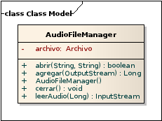
Control del sistema:

El control del sistema esta basado en la relacion del core con el bloque de administracion de archivos, el de administracion de audio y el interpretador de textos.

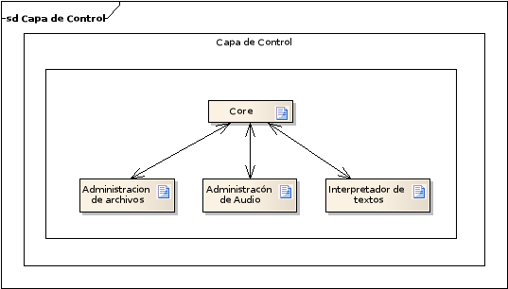
Bloque de Administración de archivos:

Este bloque se encarga del control de la persistencia de los datos. Las clases que lo componen son:

- AudioFileManager.
- Diccionario

A continuación explicaremos dichas clases.

AudioFileManager:

Esta clase es la que se encarga de la administracion del archivos de audio, la misma permite manejar las acciones basicas sobre el archivo que contiene los datos de audio. Entre sus funciones mas importantes tenemos las que permiten agregar y leer los datos de audio.
Esta clase utiliza un archivo al cual se accede por un offset

Diccionario:
Esta clase es la que se encarga de la administración del archivo que contiene el lexico del sistema, la misma permite manejar todas las acciones referidas a la busquedas e insercion de palabras.
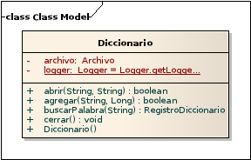
Bloque de administración de audio:

Este bloque se encarga de la grabación en memoria y de la reproducción del audio grabado. La clase que compone este bloque es AudioManager.

AudioManager:
Esta clase es la que se encarga de realizar la grabación del audio de una palabra y así mismo también se encarga de reproducir una palabra. En esta clase solo se manipulan datos de audio, ya que la grabación del audio a un medio fisico es tarea del AudioFileManager.
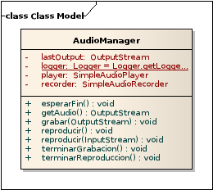
Bloque Interpretador de textos:

Es el que se encarga de analizar los texto que el Core le indica. Este bloque esta explicado con detalles en el apartado FIXME.

Core:
Esta clase es el nucleo de la aplicacion, es la que se encarga de vincular todos los modulos para llevar a cabo la grabacion de palabras y la reproduccion de textos.
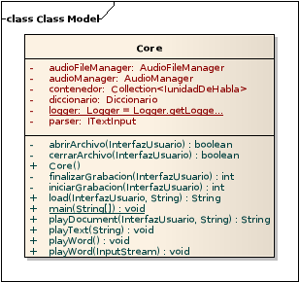
Para ello utiliza los modulos presentes en el sistema como el siguiente esquema lo ejemplifica:

<< Pegar Esquema >>

Para llevar a cabo la grabación del audio el core trabaja con el parser para obtener una collection con todas las palabras distintas en el archivo de texto fuente sin importar el orden, las cuales son candidatas a ser grabadas al diccionario. Para determinar cuales serán grabadas el core busca en el diccionario las palabras una por una, y si no la encuentra solicita al usuario que grabe dicha palabra, una vez grabada se reproduce el audio y se espera la confirmacion de parte del mismo. Si la grabación es correcta se procede a agregar la palabra al diccionario y la grabación al archivo de audio, luego se continua con la siguiente palabra y asi hasta agotar las palabras candidatas.

Para llevar a cabo la reprodución de un texto el core trabaja con el parser para obtener una colección de todas las palabras que existen en el archivo respetando el orden, las cuales serán reproducidas. Para realizar la reproducción busca la palabra en el diccionario y luego, si la palabra existe, busca el audio a reproducir y lo reproduce, en caso de no existir la palabra no será reproducida. También se puede reproducir un conjunto de palabras ingresadas en la consola, la unica diferencia que existe es que al trabajar con el parser no se le pasa el nombre del archivo sino la cadena con todas las palabras ingresadas.

